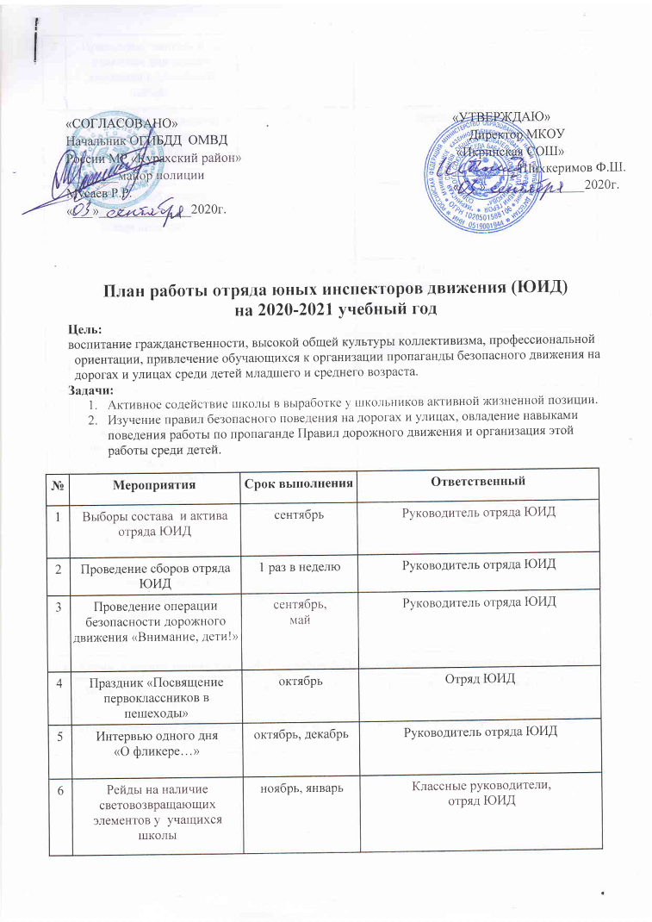

7 | Проведение викторин по правилам дорожного движения в начальной школе | сентябрь-апрель | Руководитель отряда ЮИД , старший вожатый, отряд ЮИД
8 | Мероприятия, посвященные Всемирному Дню памяти жертв ДТП | ноябрь | Преподаватель ОБЖ,  Мед.работник
9 | Рейды по соблюдению правил дорожного движения учащимися школы | в течение учебного года | отряд ЮИД
10 | Подготовка и участие в мероприятиях по ПДД различного уровня | в течение учебного года | Преподаватель ОБЖ,  кл. руководители, вожатые
11 | Школьное соревнование «Безопасное колесо» | июнь | Руководитель отряда ЮИД, отряд ЮИД
12 | Проведение бесед – «минуток» по профилактике несчастных случаев с детьми на дороге (в начальных классах ежедневно на последнем уроке) | В течение года | Классные руководители 1-4 классов, отряд ЮИД
13 | Участие в районных и краевых мероприятиях:  - «Безопасное колесо»  - Акция «Засветись»  - «Знатоки дорожных правил»  - Акция «Пассажир»  - Акция «Пешеход на переход» | июнь 2020  ноябрь –декабрь2020  февраль 2021  октябрь-  ноябрь 2020 - март – апрель 2021 | Руководитель отряда ЮИД, отряд ЮИД
14 | Акция: «Зимние каникулы». | 24-25 декабря 2020 | Классные руководители, отряд ЮИД
15 | Игра: «Дорожная грамота» для 1-4 классов | февраль 2021 | Руководитель ЮИД, отряд ЮИД
16 | Акция: «Весенние каникулы». | 4 неделя марта 2021 | Классные руководители, отряд ЮИД

